Информация к проекту решения по заявлению:
1.8. ООО «КоСТ-А»
Земельный участок: кадастровый номер 54:35:041300:1;

местоположение: обл. Новосибирская, город Новосибирск, ул. Объединения, 27;
Калининский район; площадь 5217 кв.м .
Зонирование: (зона застройки жилыми домами смешанной этажности (Ж-1), подзона застройки жилыми домами смешанной этажности различной плотности застройки (Ж-1.1))
Заявленные требования: в части уменьшения минимального отступа от границ земельного участка
с 3 м до 0 м с северо-западной стороны в габаритах объекта капитального строительства
Обоснование согласно заявлению: в связи с тем, что инженерно-геологические характеристики земельного участка, наличие инженерных сетей являются неблагоприятными для застройки, а также учитывая фактическое расположение объекта капитального строительства
Планируется: реконструкция существующего нежилого здания (увеличение площади входных групп)

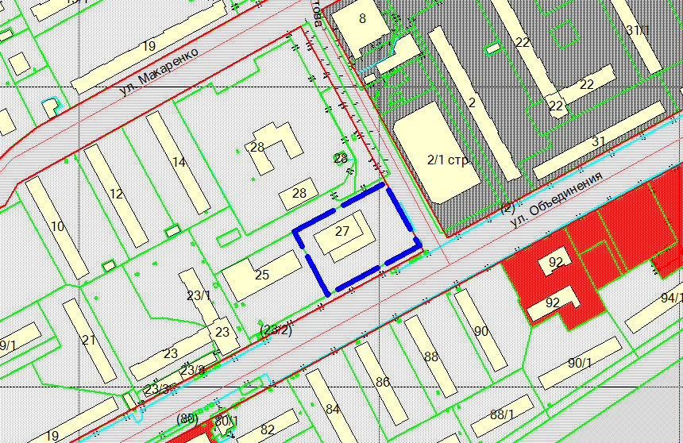
Ом

